Crucero por el caribe saliendo desde Miami
ICON OF THE SEAS
7 Noches / 8 Días – Cod.CRU107
Enero 3 al 10 de 2026

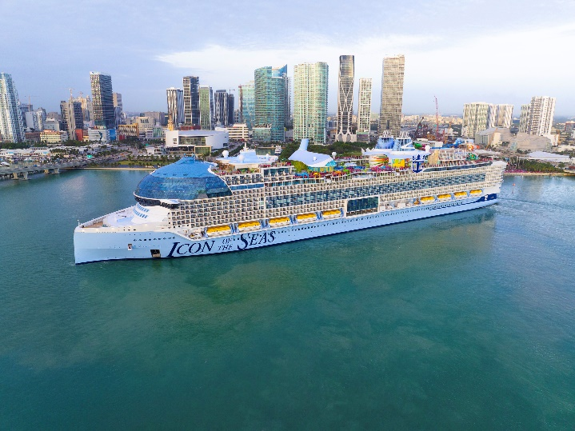

Itinerario
Día | Puerto | Llegada | Salida
1 (03ENE2026) | Miami, Florida | --- | 16:30
2 (04ENE2026) | Navegacion | --- | ---
3 (05ENE2026) | Navegacion | --- | ---
4 (06ENE2026) | Philipsburg, St. Maarten | 8:00 | 18:00
5 (07ENE2026) | Charlotte Amalie, St. Thomas | 7:00 | 14:30
6 (08ENE2026) | Navegacion | --- | ---
7 (09ENE2026) | Perfect Day at CocoCay, Bahamas | 8:30 | 17:00
8 (10ENE2026) | Miami, Florida | 6:00 | ---

Valor total por persona en cabina interior doble USD 1870
Valor total por persona en cabina exterior doble USD 1975
Valor total por persona en cabina balcón doble USD 2160

INCLUYE

• Alojamiento en la cabina seleccionada 7 noches 8 días
• Impuestos y tasas
• Algunas bebidas no alcohólicas (agua, limonada y té helado y café de maquina)
• Diversidad de actividades a bordo a lo largo de todo el día.
• Propinas.
• Restaurante principal a la carta con una amplia variedad y un menú a la carta diferente cada día.
• Buffet con una sorprendente variedad abierto para desayuno, almuerzo, cena y snacks.
• Gimnasio: Acceso a instalaciones de fitness
• Uso de piscinas y jacuzzi
• Programa Juvenil Adventure Ocean: para niños entre 3 y 17 años con diferentes actividades
• Espectáculos a bordo al estilo de Broadway.
• Tarjeta de asistencia al viajero
NO INCLUYE

• Restaurantes de especialidad
• Bebidas alcohólicas y/o refrescos
• Servicios del spa y el salón de belleza
• Casino
• Cualquier compra hecha en las tiendas de regalos a bordo
• Excursiones en tierra
• Fotografías
• Salón de videojuegos
• Acceso a Internet
• Llamadas telefónicas del barco a tierra.
• Traslados terrestres y aéreos
• Gastos y servicios no especificados
NOTA

- Por favor contactarnos para cotizar en otras fechas
- Tarifas sujetas a disponibilidad, confirmación y cambios sin previo aviso

